节点操作
节点获取元素（节点操作的主要目的）：
父节点：xx.parentNode
子节点：xx.children （子节点集合）
第一个节点：ul.children[0]
最后一个节点：ul.children[ul.children.length - 1]
创建节点（元素）：
document.createElement(‘tagName’) 例：document.createElement(‘li’)
添加节点（元素）：
ul.appendChild(li) (ul为父级，li为子级)
ul.insertBefore(lili, ul.children[0])
添加元素：创建元素，添加元素
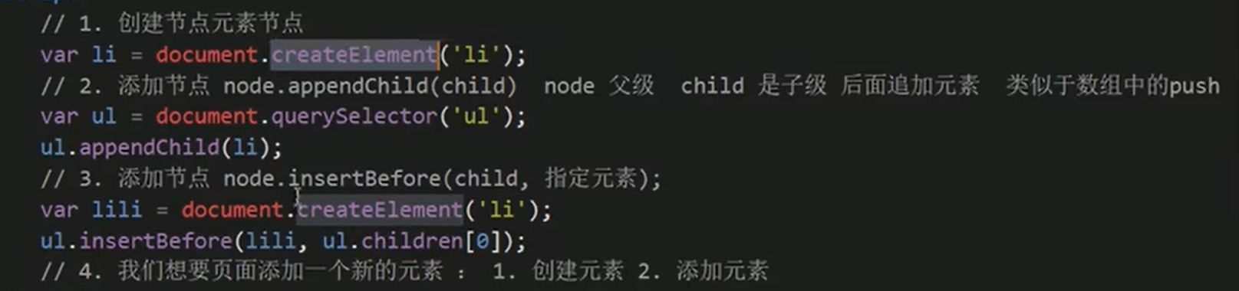
删除节点（元素）：
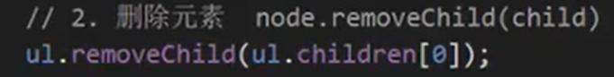

复制节点（元素）：
